ООО "Внедренческий Центр Комплекс"

АИСУ «Параграф 3»
для образовательных учреждений

УСТАНОВКА И НАСТРОЙКА

Руководство Администратора

Санкт-Петербург
2011
В руководстве описываются установка серверной и клиентских частей автоматизированной информационной системы управления "Параграф 3"и их настройка в соответствии с особенностями учебного заведения.
Подробная информация о функциональных возможностях программных компонентов, входящих в состав комплекса, и правилах работы с ними содержится в эксплуатационной документации, хранящейся на установочном компакт-диске.

Windows, Microsoft, Windows 95, Windows NT, Word, Excel, Access являются охраняемыми товарными знаками Microsoft Corporation. Все другие товарные знаки являются собственностью соответствующих фирм.

© ООО "Внедренческий Центр Комплекс", 2011
Все права защищены
ОГЛАВЛЕНИЕ
Установка комплекса 4
Серверная часть 4
Системные требования к компьютеру-серверу 4
Установка серверной части 4
Удаление серверной части 7
Клиентская часть 7
Системные требования к компьютеру-клиенту 7
Установка клиентской части 7
Первый запуск клиентской части 9
Удаление клиентской части 9
Автоматизация процесса установки клиентских частей в локальной сети 9
Установка обновлений программного комплекса 9
Что делать после сбоя в системе. 10
Защита и сохранность данных. 10

Установка комплекса

Установка комплекса описана в файле read_me.txt, который находится на установочном диске. «Параграф 3» является клиент-серверной платформой и состоит из серверной и клиентской частей. Обратите внимание, что первой программной, с которой Вы должны начать работу после установки серверной части является «Менеджер баз данных».

Серверная часть
Серверная часть состоит из сервера баз данных Firebird, баз данных и программы «Менеджер баз данных».

Системные требования к компьютеру-серверу
При любой форме организации сети (с выделенным компьютером-сервером или без него) к компьютеру, который будет использоваться в качестве сервера, предъявляются следующие требования:
- Процессор не менее Pentium-4 2.6 GHz.
- ОЗУ не менее 1 Gb.
- Около 500 МБ свободного места на жестком диске (размер указан с учетом среднего размера единой сетевой базы данных, при большом количестве информации, хранимой в базе, возможно понадобится дополнительное свободное место).
- На сервере должна быть установлена одна из следующих операционных систем: Windows 2000/2003/XP/2008/Windows7. Учитывая возможности по организации защиты данных, предпочтение следует отдать системам Windows 2000/2003/2008 (особенно, если используется выделенный компьютер-сервер).
- Сеть со скоростью 10 Мб/с. Сетевой протокол – TCP/IP (наличие других протоколов может замедлить скорость работы в сети).
Обратите внимание на настройку программ Firewall-ов. На компьютере-сервере, а также на компьютерах клиентах должны быть открыты порты 3050 для работы по протоколу TCP/IP.

Установка серверной части
Для установки серверной части необходимо наличие двух файлов: server_setup.exe и Firebird-2.5.1.26351_1_xx.exe.
В первую очередь необходимо выполнить установку Firebird 2.5.1. Либо 32-х разрядной версии (файл Firebird-2.5.1.26351_1_Win32.exe), либо 64-х разрядной версии (файл Firebird-2.5.1.26351_1_x64.exe). 64-х разрядная версия может быть установлена только, если на Вашем сервере установлена 64-х разрядная операционная система.
Примечание 1: Использование 64-х разрядной версии Firebird на 64-х разрядной операционной системе не является обязательным.
Примечание 2: Firebird 2.5.1. ОБЯЗАТЕЛЬНО должен быть установлен в папку по умолчанию. Это будет папка:
c:\Program Files\Firebird\Firebird_2_5
или: c:\Program Files (x86)\Firebird\Firebird_2_5

В процессе установки настройки Firebird менять не следует. Всё должно быть установлено по умолчанию:

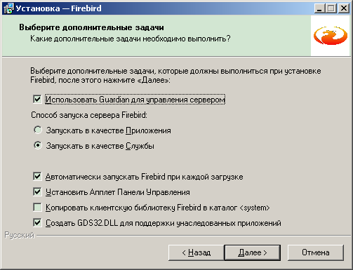

Далее запустите файл server_setup.exe. Инсталлятор проверяет наличие на компьютере сервера баз данных Firebird 2.5.1, если Firebird 2.5.1 не обнаружен, то выводится сообщение о необходимости его установить и работа прекращается:

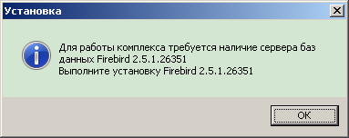

Если Firebird установлен, то инсталлятор предлагает установить серверную часть в папку C:\Paragraf\DB. Обратите внимание, эта папка НЕ ДОЛЖНА быть доступна пользователям в сетевом окружении!

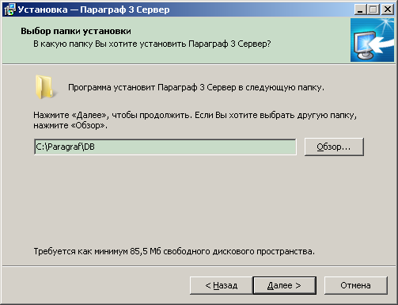

Если Вы измените этот путь, то запомните, куда Вы установили базу данных, это понадобится при установке клиентской части. Также понадобится сетевое имя компьютера-сервера или его IP-адрес.
Во время установки проверяется подключение к серверу баз данных, поэтому у Вас будет запрошен пароль системного администратора SYSDBA, по умолчанию этот пароль masterkey, он подставляется инсталлятором в поле ввода. Если Вы изменяли этот пароль, то введите его. Если Вы не меняли пароль, то оставьте подставленный по умолчанию пароль.

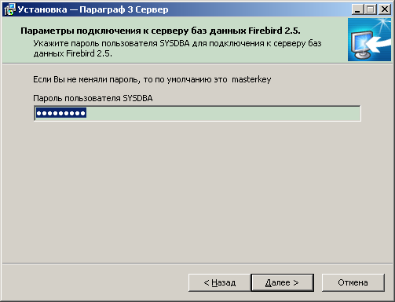

На последнем шаге инсталлятор для Windows XP открывает в брандмауэре порты 3050 и 3051 протокола TCP/IP для того, чтобы клиентские компьютеры могли получить доступ к базам данных сервера.

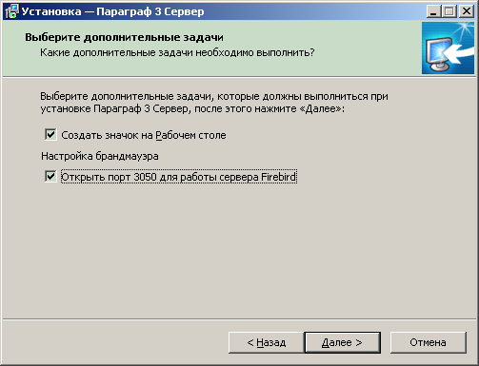

После установки серверной части появится меню «Пуск» → «Программы» → «Параграф» → «Сервер».

Удаление серверной части
Для удаления сервера баз данных Firebird и программных компонентов серверной части воспользуйтесь процедурой деинсталляции программного обеспечения в Windows. Базы данных автоматически не удаляется, при необходимости их нужно удалить вручную.

Клиентская часть
Клиентская часть состоит из файла client_setup.exe.

Системные требования к компьютеру-клиенту
Требования к оборудованию и программному обеспечению, которые необходимы для работы программного комплекса на компьютере-клиенте:
- Процессор не менее Pentium-4 2.6 GHz.
- ОЗУ не менее 1 Gb.
- Около 100 МБ свободного места на жестком диске.
- Монитор и видеокарта, поддерживающие разрешение 800x600.
- Операционная система: Windows 2000/2003/XP/2008/7. Для работы с отчётами должен быть установлен пакет Microsoft Office 2000 или более поздний или Open Office 2.4 или более поздний.
- Локальная сеть со скоростью передачи данных не менее 10 Мб/с. Сетевой протокол – TCP/IP (наличие других протоколов может замедлить скорость работы в сети).

Установка клиентской части
На каждой клиентской машине необходимо запустить файл client_setup.exe

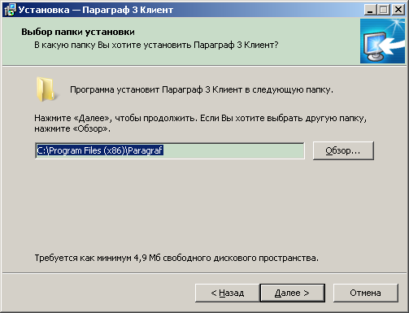

Указать сетевое имя компьютера-сервера, на котором Вы установили серверную часть программного комплекса. Вместо сетевого имени компьютера Вы можете указать IP-адрес – это может ускорить работу. Если клиентская часть устанавливается на компьютере-сервере, то имя указывать не надо. Далее надо указать путь к базам данных на сервере. Если при установке серверной части Вы использовали путь по умолчанию, то это будет C:\Paragraf\DB.

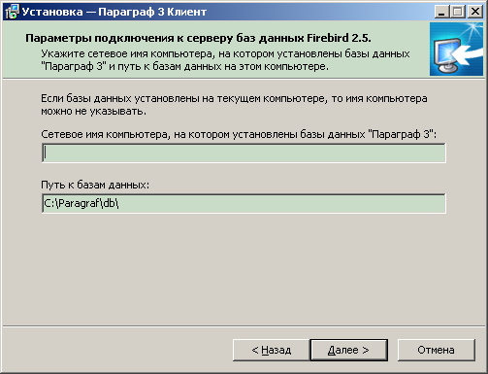

После установки клиентской части появится меню «Пуск» → «Программы» → «Параграф» → «Клиент».

Первый запуск клиентской части

После первого запуска одной из клиентских частей Параграф у Вас появится следующее сообщение:

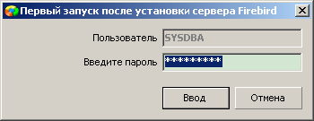

Укажите пароль SYSDBA (системного администратора сервера Firebird). По умолчанию после установки Firebird 2.5.1 этот пароль будет masterkey. Клиентская часть создаст все необходимые подключения и при любых последующих запусках с любого компьютера это сообщение появляться не будет.

Удаление клиентской части
Удалить клиентскую часть программного комплекса можно выбрав меню «Пуск» → «Программы» → «Параграф» → «Клиент» → «Удаление».

Автоматизация процесса установки клиентских частей в локальной сети
Этот раздел может быть интересен для администраторов локальных сетей, использующих средства автоматизации установки программного обеспечения на большое число клиентских компьютеров в локальной сети. Инсталлятор поддерживает параметры командной строки, позволяющие установить клиентскую часть программного комплекса в скрытом режиме. Для этого к запускаемому файлу client_setup.exe добавляются следующие параметры:
/VERYSILENT – запустить инсталлятор в скрытом режиме;
/ServerName="Server" – сетевое имя (или IP-адрес) сервера баз данных;
/DBPath="C:\Paragraf\DB\" – путь к базам данных на этом сервере.

Пример командного (*.bat) файла для скрытого запуска установки клиентской части программного комплекса:

start client_setup.exe /VERYSILENT /ServerName="Server" /DBPath="C:\Paragraf\DB\"

Установка обновлений программного комплекса

Установка обновлений ничем не отличается от установки серверной части программного комплекса. Для установки необходимо наличие новой версии файла серверной части: server_setup.exe. Перед установкой обновления рекомендуется при помощи «Менеджера баз данных» сделать резервные копии всех баз данных.
Запустите файл server_setup.exe и последовательно выполняйте все шаги мастера установки. При этом обратите внимание на следующие моменты:
- На первом шаге мастер установки предложит установить серверную часть в туже папку, в которую программный комплекс был установлен ранее. Менять эту папку нельзя, иначе Вы установите ещё одну копию серверной части.
- Если Вы с помощью «Менеджера баз данных» меняли пароль системного администратора SYSDBA, то перед установкой обновления его следует вспомнить и ввести на втором шаге мастера установки. Иначе обновление не будет установлено.
- При выполнении обновления мастер установки не удаляет и не заменяет Ваши базы данных, он только вносит в них обновления. Заменяется только база BIN.FDB, которая содержит новые версии исполнимых файлов.
- Клиентские части программного комплекса обновлять не нужно. После установки обновления, при первом обращении к базам данных, клиентские части обновятся автоматически.

Что делать после сбоя в системе.

Если сбой произошёл на клиентском компьютере и Вам пришлось переустановить операционную систему, то после этого достаточно переустановить клиентскую часть программного комплекса на данном компьютере используя инсталляционный пакет.
Если сбой произошёл на компьютере-сервере и Вам пришлось переустановить операционную систему, то алгоритм действий несколько сложнее.
В первом случае предполагается, что Вы регулярно делали резервные копии баз данных. Вам необходимо заново переустановить серверную часть программного комплекса на данном компьютере используя инсталляционный пакет. После этого Вы должны запустить программу «Менеджер баз данных» и выполнить процедуру восстановления баз данных BASE.FDB, BIN.FDB и BLOB.FDB описанную в разделе «Восстановление базы данных из резервной копии».
Во втором случае предполагается, что Вы делали резервные копии баз данных не регулярно и переустанавливали операционную систему в режиме восстановления. Тогда есть шанс, что базы данных сохранились. Выполните переустановку серверной части программного комплекса на данном компьютере в туже папку, куда серверная часть программного комплекса была установлена ранее. При установке или переустановке базы данных никогда не заменяются, т.е. инсталляционный пакет их не перезаписывает. После этого Вы должны запустить программу «Менеджер баз данных» и выполнить процедуру резервного копирования баз данных BASE.FDB, BIN.FDB и BLOB.FDB описанную в разделе «Создание резервных копий баз данных». Это нужно для того, чтобы проверить целостность файлов баз данных. Если резервное копирование прошло успешно, то всё в порядке. Если «Менеджер баз данных» сообщает об ошибке в процессе резервного копирования, то файл базы данных испорчен и его следует восстановить из старой резервной копии.

Защита и сохранность данных.

Ещё раз перечислим основные моменты, которые необходимо знать и выполнять при работе с программным комплексом, чтобы обеспечить их защиту и сохранность:

- Папка, в которую установлена серверная часть программного комплекса, НЕ ДОЛЖНА быть доступна пользователям в сетевом окружении (раздел «Установка серверной части»).
- Обязательно смените пароль пользователя SYSDBA (раздел «Смена пароля системного администратора Firebird»).
- Обязательно установите пароль пользователя admin (раздел «Установка пароля пользователя admin»).
- Делайте резервные копии баз данных (раздел «Создание резервных копий баз данных»).
- Для каждого пользователя создайте свою учётную запись (раздел «Управление пользователями базы данных»).

P.S.

ПОДУМАЙТЕ, К КАКИМ ПОСЛЕДСТВИЯМ МОЖЕТ ПРИВЕСТИ ПОТЕРЯ ИНФОРМАЦИИ, КОТОРУЮ ВЫ ВВОДИТЕ В БАЗУ ДАННЫХ!
РЕГУЛЯРНО ДЕЛАЙТЕ РЕЗЕРВНЫЕ КОПИИ БАЗ ДАННЫХ!
ХРАНИТЕ КОПИИ БАЗ ДАННЫХ НА РЕЗЕРВНЫХ НОСИТЕЛЯХ ИНФОРМАЦИИ (FLASH-НАКОПИТЕЛЯХ И КОМПАКТ ДИСКАХ).

